Logiciel DE VISU (I.N.R.P. - F.Jauzein M.Ranc F.Tilquin A.Woehrle )
Ce logiciel permet de traiter, en 12 modules, quelques aspects de la physiologie de la vision.
http://www.ac-grenoble.fr/webcurie/bio/de_visu/
Module « La rétine »  L’utilisateur peut entrer un modèle de sensibilité des récepteurs visuels en fonction de la fréquence de la lumière, puis le logiciel met en évidence les ambiguïtés dans les fréquences, et montre que le mode de traitement de l’information par les voies visuelles (Konio, Parvo, Magno) permet l’augmentation du pouvoir discriminant dans les fréquences. Il met en évidence qu’en théorie, la discrimination des fréquences est possible avec deux cônes seulement.  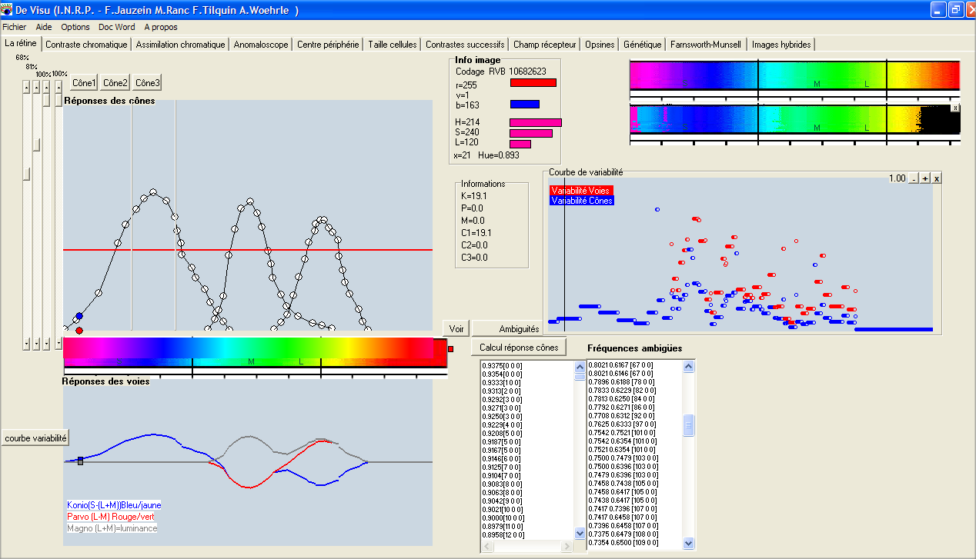 | Module « Contraste chromatique »  Ce module est destiné à mettre en évidence le fait qu’une teinte est déterminée également par son environnement coloré. L’utilisateur peut à loisir changer le HSL (hue, saturation , luminance) d’hexagones crées et placés sur un fond coloré. En fonction de la position de ces hexagones, leur teinte paraît différente, et il faut comprendre la loi qui régit ce changement de perception. Le diagramme CIE permet de se faire une idée.  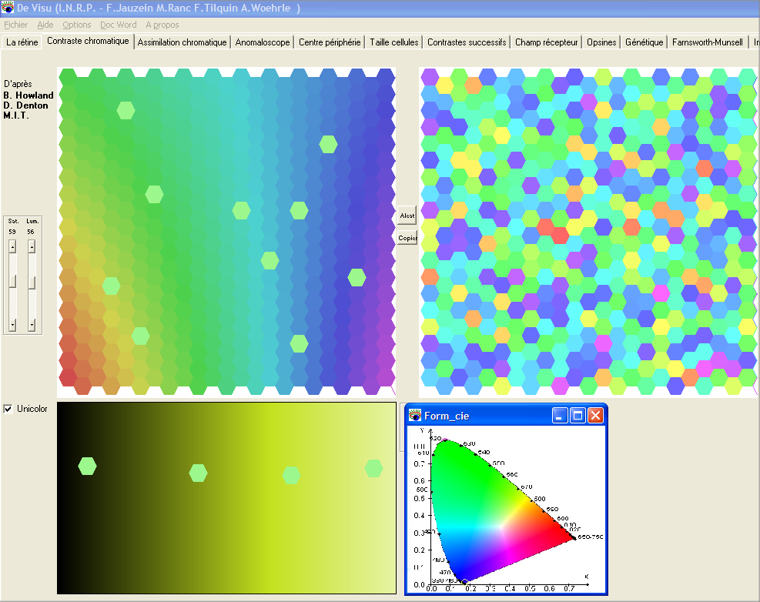
Module « Assimilation chromatique »  Ce module permet de montrer que lorsque l’on place une grille de couleur devant un fond, la couleur du fond est assimilée à la couleur de la grille. Il est possible de changer le pas et l’épaisseur de la grille. Ce phénomène est le phénomène contraire à celui précédemment observé.  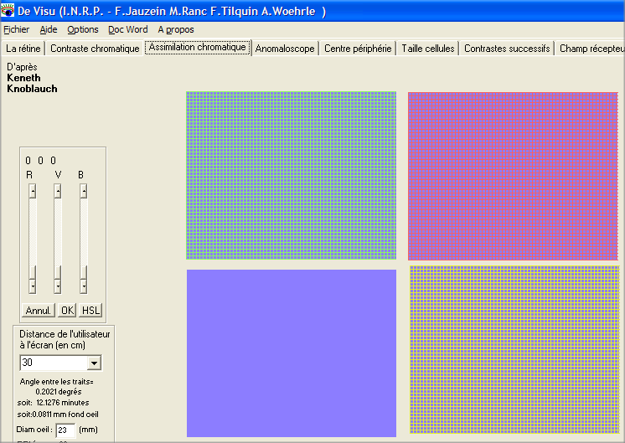 | Module « Anomaloscope »  Ce module consiste à demander à l’utilisateur de retrouver une couleur soit en utilisant le système RVB soit le système HSL. Le logiciel permet de mesurer la différence entre la couleur à retrouver et la couleur effectivement retrouvée. Il est possible d’observer des différences entre les utilisateurs. Les résultats peuvent être exportés vers le tableur Excel pour un traitement statistique  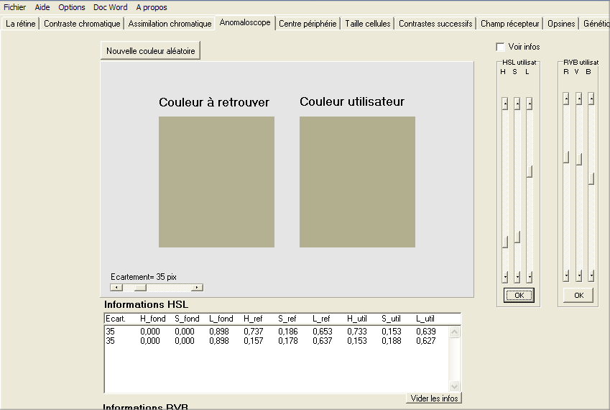.
Module « Centre périphérie »  Module destiné à mesurer l’acuité visuelle en retrouvant l’orientation de mires dont l’épaisseur et la distance avec la fovéa changent.  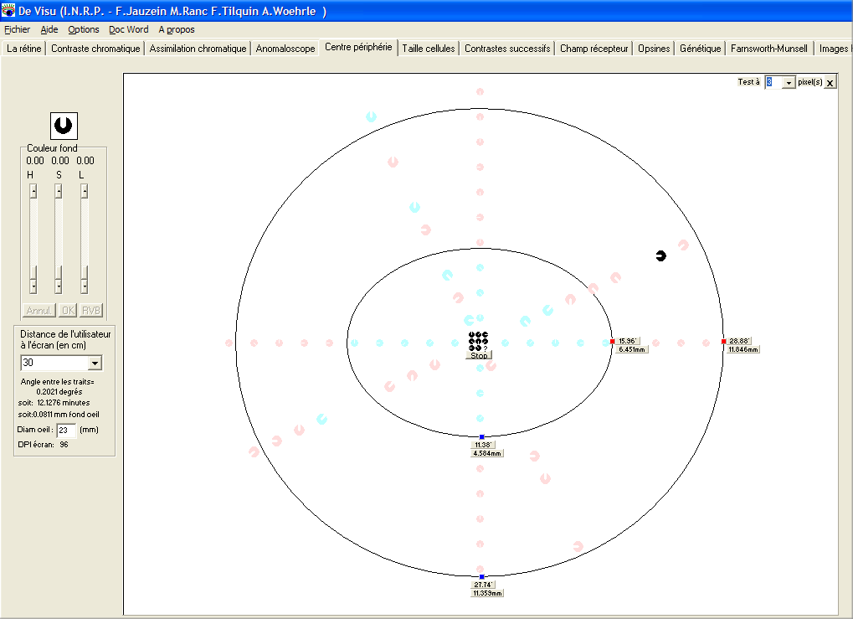 | Module « Taille des cellules visuelles »  Le pouvoir séparateur de l’œil est mesuré grâce à des mires de Foucault et la taille des cellules est évaluée par trigonométrie en vision centrale ou périphérique.  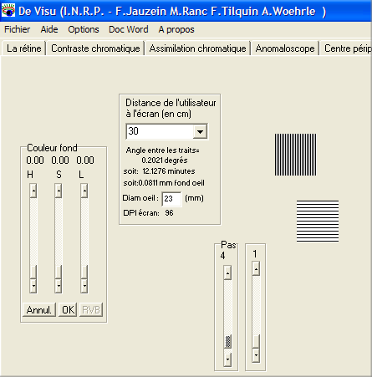

Module « Contraste successif »  Le système de vision des couleurs depuis les récepteurs, jusqu’au cortex visuel s’adapte à une couleur déterminée et devient donc plus sensible à la couleur complémentaire  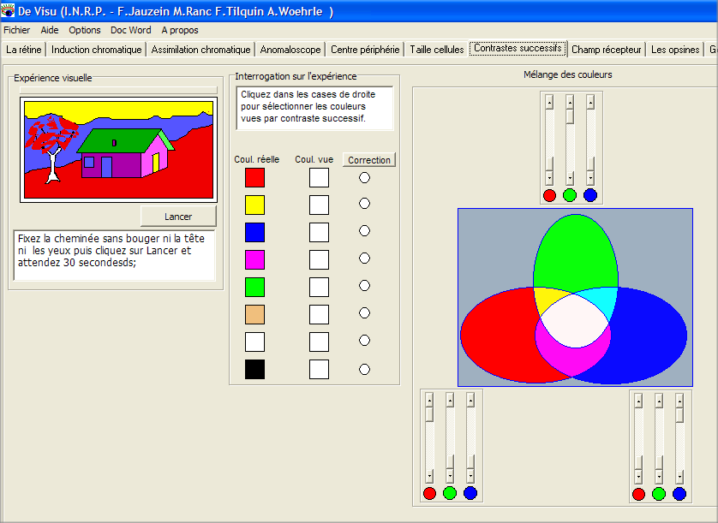 | Module « Champ récepteur »  Ces quadrillages permettent de montrer le phénomène d’inhibition latérale des récepteurs visuels, et de matérialiser la notion de champ récepteur en comparant le phénomène en vision centrale et périphérique.  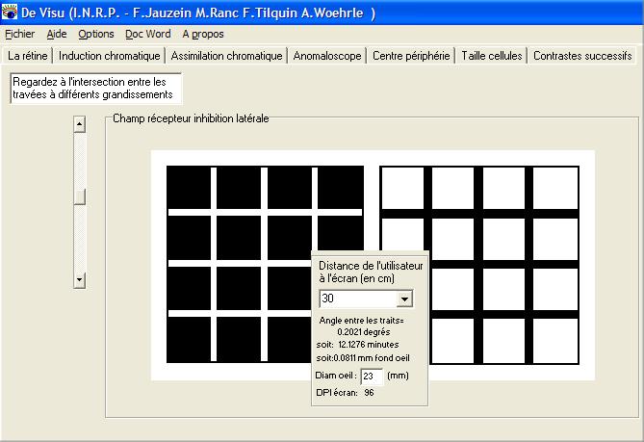
Module « Les opsines »  Ce module permet de constater, grâce à des extraits du logiciel phylogène, que les opsines n’ont pas toujours été au nombre de trois. Chez certains primates, les femelles possèdent les 3 opsines alors que les mâles n’en ont que deux (avantage dans le nourrissage des jeunes ?)  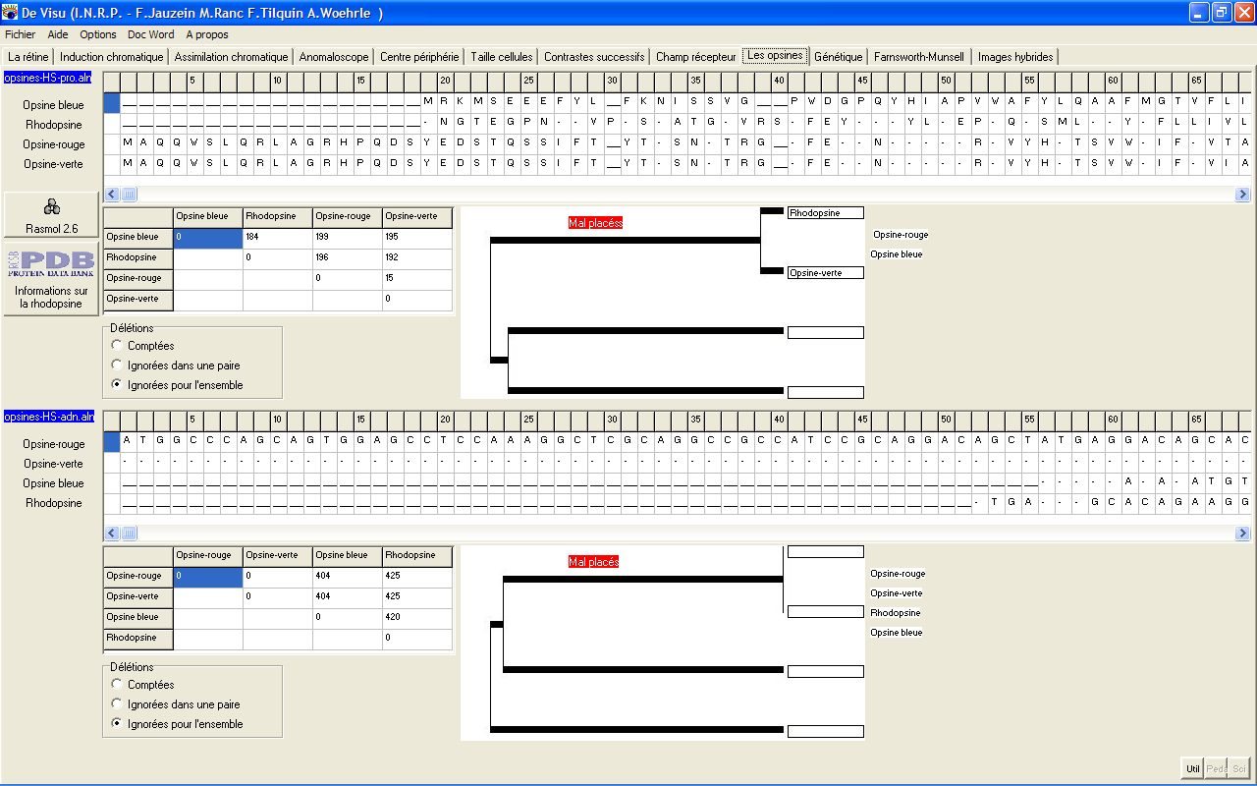 | Module « Génétique »  Ce module offre la possibilité d’exercices dans lesquels on choisit un phénotype, le logiciel détermine aléatoirement un génotype correspondant, puis on doit retrouver l’ensemble des génotypes de cet arbre.  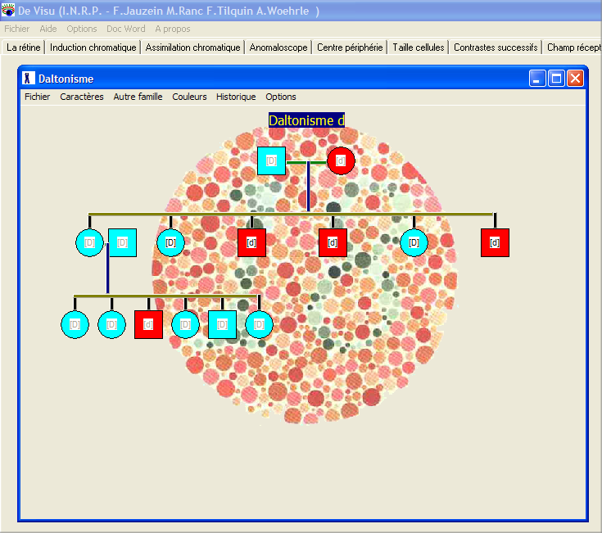
Module « Farnsworth-Munsell »  L’exercice consiste à placer dans l’ordre des pastilles colorées. Le logiciel retrace la trajectoire dans le diagramme CIE et permet de détecter certaines anomalies dans la vision des couleurs.  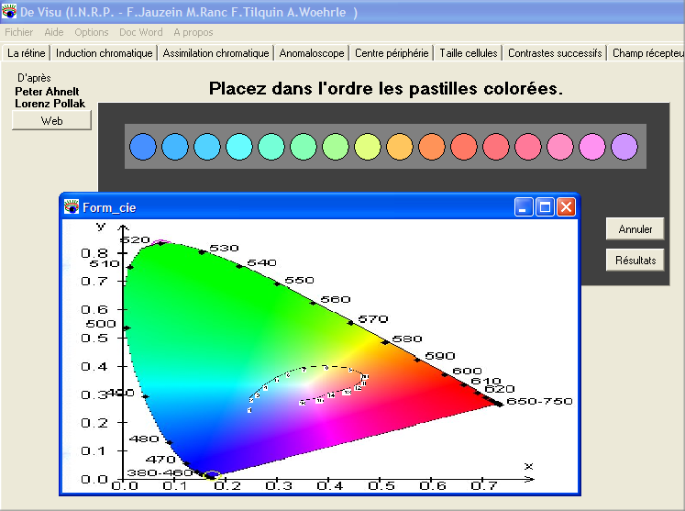 | Module « Images hybrides » et tache aveugle.  En fonction de la taille des images, donc de la fréquence spatiale des variations de contraste, les visages changent d’expression. On peut également expérimenter sur la tache aveugle avec ce module.  